
[Projektrapport inom
IG028G, IPP, 6hp]

[ Titel ]
[ Preciserande undertitel ]

[ Förnamn Efternamn ]
Abstract
Sammanfattningen fungerar som en beskrivning av rapportens innehåll. Detta möjliggör en snabb översikt av rapporten och ger en helhetsbild, det vill säga att den innehåller allt från mål och metoder till resultat och slutsatser.
Exempel:
"Syftet med denna studie har varit att besvara frågan… Studien har genomförts med hjälp av… Studien har visat att…"
Nämn inte något som inte behandlas i rapporten. En sammanfattning skrivs som en sammanhängande text, och den rekommenderade längden är 200–250 ord. Hänvisningar till rapportens text, källor eller bilagor är inte tillåtna; sammanfattningen ska kunna "stå på egna ben". Använd endast vanlig text, utan kursiv eller fet stil, samt utan matematiska formler.
Sammanfattningen kan kompletteras med nyckelord för att underlätta sökning av rapporten i bibliotekets databaser.
Keywords: Exempel: Human-computer interaction, XML, .Net, C#.

Sammanfattning
Also write the abstract in Swedish

Nyckelord: Människa-dator interaktion, XML, Linux, Java.

Acknowledgements / Foreword
Tackord eller Förord (välj en av rubrikerna) är inte obligatoriskt men kan användas om du som författare vill ge allmän information om ditt examensarbete eller projektarbete, utbildningsprogram, institution, företag, handledare samt personliga kommentarer, till exempel tack till personer som har hjälpt dig.
Tackord ska placeras på en separat sida.

Table of Contents
1 Introduction 1
1.1 Background and motivation 1
1.2 Overall aim and problem statement 2
1.3 Vetenskapliga mål/Forskningsfrågor/Mätbara projektmål 3
1.4 Avgränsningar 3
1.5 Översikt 3
1.6 Fördelning av arbetet 3
Teori / Bakgrundsmaterial 4
1.7 Den vetenskapliga grunden för forskningsområdet 4
1.8 Annan relevant bakgrundskunskap 4
1.9 Relaterat arbete 4
1.9.1 Exempel på relaterat arbete 4
1.9.2 Ett annat exempel på relaterat arbete 4
1.9.3 Etc. tills alla relaterade arbeten har behandlats 4
2 Metod 5
2.1 Vetenskaplig metod 5
2.2 Projektmetod 5
2.3 Projektutvärderingsmetod 6
3 Förstudie/Ansats 7
3.1 Kravfångst/Ansatsalternativ 7
3.1.1 Krav X/Ansats X 7
3.1.2 Ett annat krav/alternativ 7
3.1.3 Etc. tills alla alternativ har täckts 7
3.2 Kravanalys/Jämförelse av ansatser 7
3.3 Föreslagen/Vald ansats 7
4 Implementation/Design 8
4.1 Första delen av översiktsfiguren 8
4.2 En annan del av översiktsfiguren 8
4.3 Etc. tills alla delar av översiktsfiguren har beskrivits 8
4.4 Mätuppställning 8
5 Resultat 9
5.1 Färdiga applikationen/systemet 9
5.2 Mätresultat 9
6 Diskussion 12
6.1 Diskussion och analys av resultat 12
6.2 Metoddiskussion 12
6.3 Vetenskaplig diskussion 12
6.4 Konsekvensanalys/Rekommendation 12
6.5 Etiska och samhälleliga aspekter 12
7 Slutsats 13
7.1 Framtida arbete 13
7.1.1 Exempel på framtida arbete 13
7.1.2 Ett annat exempel på framtida arbete 13
7.1.3 Etc. tills alla framtida arbeten har täckts 13

Terminology / Notation
En eventuell förteckning över termer, förkortningar och variabelnamn med korta förklaringar placeras efter innehållsförteckningen. Ett alternativ är att upprätta ett sakregister sist i rapporten, som anger var i den löpande texten respektive begrepp förklaras. Observera att man måste förklara begrepp och förkortningar första gången de används i den löpande texten, även om rapporten har ett terminologiavsnitt.

Förkortningar och akronymer
ACK Acknowledge. Kvittering av korrekt överfört meddelande.
CRC Cyclic Redundance Check. Felupptäckande kod.
AWGN Additive White Gaussian Noise

Matematisk notation
Symbol Beskrivning
G(x) Generatorpolynom vid CRC.
k_{ISI} Grad av inter-symbol-interferens.
G(x) RC generator polynomial
- Introduction

I tidigare utbildning kan du huvudsakligen ha kommit i kontakt med relativt väldefinierade problemställningar som formulerats av lärare och läromedel. Under projektkurser och examensarbete måste ni som student själv lägga ned en hel del tankearbete på att definiera vad som egentligen är uppgiften. Denna analys redovisar ni i rapportens inledande kapitel. Genom att beskriva vilket problem eller problemområde som ni har valt att studera och eras motiv för detta, ger ni dessutom läsaren en allmän introduktion till rapporten.
Försök att komma till ”kritan” så snart som möjligt. För att behålla intresset behöver läsaren få veta vad ditt arbete handlar om redan inom några få meningar. Tänk på att den som snabbt vill skapa sig en uppfattning om arbetet ofta läser endast rapportens sammanfattning, inledning samt slutsatser, eftersom dessa delar vanligen skrivs på en hög nivå, utan allt för tekniska och matematiska detaljer.

  - Background and motivation
I detta underkapitel ska du snabbt försöka skapa intresse hos läsaren för det problemområde du har valt att undersöka. Visa även att du inte bara är insatt i ditt smala tekniska problem, utan att du har förståelse för det sammanhang där ditt problem dyker upp, att du kan betrakta det även ur ett icketekniskt perspektiv, och att du känner till den praktiska nyttan av den teknik du undersöker eller av den kunskap din studie förväntas ge upphov till.
Det är vanligt att den första meningen innehåller en visionär formulering eller historisk återblick. Tänk emellertid på att du inte kan veta säkert hur framtiden kommer att te sig, utan bör uttrycka dina visioner på ett nyanserat och sakligt sätt för att framstå som trovärdig.
Exempel: ”Mänskligheten har under historien gång … . Användandet av Internet och mobiltelefoner har vuxit explosionsartat sedan… . Nästa steg i utvecklingen förväntas bli … . Detta kan leda till problem med … Inom denna studie undersöks om problemet kan lösas med hjälp av … . Denna kunskap kan bli särskilt värdefull om några år med tanke på att allt fler människor …, och på att det finns en växande efterfrågan på marknaden efter… ”.
En teknisk rapport som skrivs på uppdrag av ett företag kan t.ex. inledas: ”Inom organisationen finns ett ökande behov av … och samtidigt växande problem med … . Vi har därför fått i uppdrag att genomföra en förstudie om … . En lösning på detta problem är angelägen därför att den kan leda till avsevärd minskning av kostnader för …, ökade marknadsandelar inom … samt en förbättrad arbetsmiljö. ”

  - Overall aim and problem statement
Projektets övergripande syfte är en visionär beskrivning av den riktning i vilken du vill arbeta, av vad du hoppas att projektet ska resultera i i det långa loppet, samt av projektets motiv. Syftesformuleringen kan vara på hög nivå, dvs den behöver inte vara klart avgränsad eller konkret. Det kan vara ett mål som du kanske aldrig kommer att uppnå, eller inte säkert kan veta när du har uppnått.
Nyckeln till framgångsrik forskning är ofta att man lyckas formulera en intressant frågeställning. Projektets syfte kan vara att besvara en sådan problemfomulering. Problemformuleringen bör diskuteras i rapportens avslutande slutsatskapitel.
Exempel: ”Projektets övergripande syfte är att ge upphov till förklaringar till varför … ”. ”Projektets syfte är att jämföra teknik A med teknik B som lösning på behov C.” ”Projektets syfte är att identifiera generella principer för sambandet mellan X och Y”. ”Projektet syftar till att ge upphov till nya tekniska lösningsförslag inom följande problemområde: … .” ”Syftet är att ge upphov till ny kunskap inom organisationen om... .” ”Projektet syftar till att utgöra ett beslutsunderlag för …”

  - Vetenskapliga mål/Forskningsfrågor/Mätbara projektmål
Välj endast en av rubrikerna. Dela upp detta svåra problem i ett antal uppnåbara, konkreta, mätbara och verifierbara vetenskapliga mål eller ett antal forskningsfrågor som du kommer att besvara. Använd adjektiv och kvantifiera dem när det är möjligt. Förklara vilken vetenskaplig kunskap som kommer att erhållas från detta arbete.
- ???
- ???
- ???
  - Avgränsningar
Exempel: ”Studien har fokus på … .” ”Undersökningen är avgränsad till utvärdering av fall F1 och F2 … . Undersökningens slutsatser bör emellertid vara generellt giltiga för alla… .” ”I undersökningen negligeras inverkan av Z, därför att … .”

  - Översikt
Beskriv kort rapportens disposition. Exempel: ”Kapitel 2 beskriver...”.

  - Fördelning av arbetet
Beskriv vilka delar av arbetet du har utfört själv och vilka delar du har fått hjälp med, det vill säga vad som har genomförts av kollegor eller med omfattande extern hjälp. Om arbetet har genomförts i en grupp, bör detta avsnitt förklara hur de övergripande uppgifterna har fördelats mellan författarna.

Teori / Bakgrundsmaterial
Sammanfatta och introducera teorikapitlet. Rapportens teorikapitel ska innehålla ytterligare fakta som krävs för att läsaren ska förstå resten av rapporten. Här bör en sammanfattning av bakgrundsmaterial inom området ges, exempelvis standarder, vetenskapliga artiklar, böcker, tidskrifter, dokument från webben, tekniska rapporter och användarmanualer. Förklara pedagogiskt med tydliga exempel och många illustrationer. Det ska framgå att du har en förståelse för kontexten och bakgrunden till ditt arbete. Beskriv även syftet med den teknik du presenterar, inte bara hur den fungerar.
  - Den vetenskapliga grunden för forskningsområdet
Rubriken bör ändras beroende på ämnesområde, exempelvis: Maskininlärning, Internet of Things, Visualisering, Nätverkskommunikation etc. En bra plats att hitta relevanta artiklar för detta avsnitt är att söka på Google Scholar med ditt forskningsområde tillsammans med sökordet ”survey”.
  - Annan relevant bakgrundskunskap
Fortsätt med mer relevant teori, bakgrundskunskap och teknik så att läsaren kan förstå resten av rapporten. Teorikapitlet kan fortsättas med fler underrubriker vid behov.
  - Relaterat arbete
Avsluta teorikapitlet med en sektion kallad Relaterat arbete. Identifiera ett antal vetenskapliga arbeten/”konkurrenter”, det vill säga andra arbeten som har gjort något liknande det du gör. Ett bra ställe att börja är att söka efter liknande arbeten på Google Scholar.
    - Exempel på relaterat arbete
Förklara hur ditt arbete liknar och skiljer sig från tidigare arbeten. Relatera ditt arbete till deras. Lägg till en underrubrik för varje relevant arbete.
    - Ett annat exempel på relaterat arbete
Förklara ett annat relaterat arbete.
    - Etc. tills alla relaterade arbeten har behandlats
Beskriv ytterligare relaterade arbeten.
- Metod
Sammanfatta och introducera metodkapitlet. Metodavsnittet presenterar den valda metoden och tillvägagångssättet. Här ska information finnas som gör det möjligt för läsaren att tolka dina resultat och upprepa ditt arbete, exempelvis för att kontrollera resultaten. Här presenteras även verktyg, antaganden, matematiska modeller, prestandamått och bedömningskriterier.
  - Vetenskaplig metod
Förklara din vetenskapliga metod. Är det en kvantitativ metod? Designvetenskap? Ingenjörsforskning? Beskriv hur du kommer att arbeta med varje vetenskapligt mål eller forskningsfråga. Ofta räcker det med ett stycke per mål/fråga.
  - Projektmetod
Förklara din projektmetod. Dela upp arbetet i ett antal uppnåbara milstolpar/faser. Många examensarbeten inom datateknik delas ofta upp i följande delar:
- Teori (där du skaffar mer kunskap för att kunna lösa problemet)
- Förstudie (där du förfinar krav, tillvägagångssätt, design etc.)
- Implementering (där du bygger någon form av artefakt)
- Mätning (där du utför tester och mätningar på artefakten)
- Utvärdering (där du analyserar och utvärderar dina resultat och mätningar)
Beskriv hur du arbetar inom varje milstolpe/fas och motivera ditt metodval. Vilka mätvärden kommer du att använda för att utvärdera ditt arbete? Kommentera metodens möjliga svagheter och problem som kan uppstå under genomförandet. Ett flödesschema kan hjälpa till att visualisera arbetsprocessen. Ofta räcker ett stycke per milstolpe/fas.

  - Projektutvärderingsmetod
Hur kommer du i slutet av ditt arbete att utvärdera om det var framgångsrikt? Fokusera på hela projektprocessen, och kom ihåg att detta skiljer sig från mätningarna/utvärderingen av din implementering.
- Förstudie/Ansats
(Välj endast en av rubrikerna.) Detta kapitel skiljer sig mycket beroende på ämne, inriktning och vetenskaplig nivå. Här presenterar du de olika alternativ du har övervägt och vilket du har valt, eller så beskriver du förstudien som ledde fram till din design, implementation och analys av olika krav.
  - Kravfångst/Ansatsalternativ
Beskriv identifierade krav eller alternativa tillvägagångssätt.
    - Krav X/Ansats X
Presentera och sammanfatta de potentiella alternativen eller kraven du har övervägt. Se till att de beskrivs på ett enhetligt sätt, både i omfattning och stil. Lägg till en underrubrik för varje alternativ/krav.
    - Ett annat krav/alternativ
Beskriv ett annat krav eller potentiellt tillvägagångssätt.
    - Etc. tills alla alternativ har täckts
Fortsätt med ytterligare alternativ vid behov.
  - Kravanalys/Jämförelse av ansatser
Analysera de identifierade kraven och jämför olika tillvägagångssätt. Vilka är fördelarna och nackdelarna? En tabell, exempelvis en Pugh-matris, kan användas för en tydlig jämförelse.
  - Föreslagen/Vald ansats
Presentera din föreslagna eller valda ansats. Det är mycket viktigt att motivera varför detta alternativ valdes framför de andra. Koppla tillbaka till ditt övergripande syfte och problemformulering för att säkerställa att den valda ansatsen faktiskt kan besvara dina vetenskapliga mål och forskningsfrågor.

- Implementation/Design
Välj endast en av rubrikerna. I detta kapitel ska du förklara alla tekniska detaljer i ditt arbete. Börja kapitlet med en översikt av ditt arbete och en blockfigur som visar protokoll, algoritmer och teknologier. Detta liknar ett UML-komponentdiagram. Du kan även använda storyboards, mock-up-designs och tillståndsdiagram för att illustrera strukturen. Se Figur 1 för ett exempel. Alla figurer måste refereras i texten.
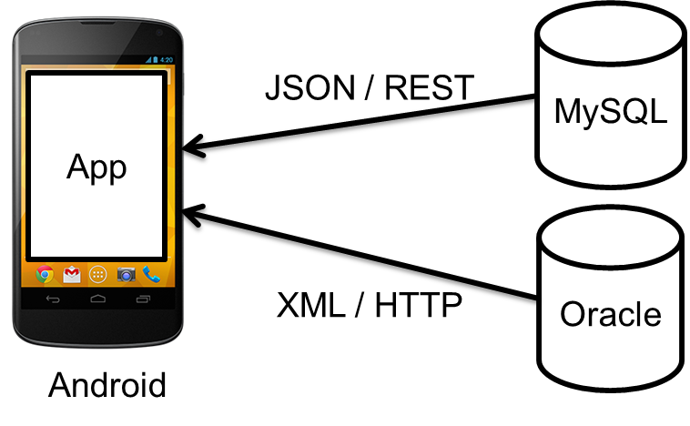
Figur 1: Systemöversikt/Blockdiagram/UML-komponentdiagram
  - Första delen av översiktsfiguren
Använd ett top-down-ansätt och dela upp figuren i relevanta delar. Förklara varje del i detalj och använd titlar som finns i översiktsfiguren. Använd flödesscheman, UML-diagram, pseudokod etc., men ingen riktig kod. Hänvisa till bilagan för källkoden. Motivera dina implementationsval.
  - En annan del av översiktsfiguren
Beskriv ytterligare en del av lösningen.
  - Etc. tills alla delar av översiktsfiguren har beskrivits
Beskriv resterande delar av lösningen.
  - Mätuppställning
Förklara hur du ska mäta och utvärdera din implementation samt hur din testbänk har byggts, konfigurerats och implementerats.
- Resultat
Sammanfatta och introducera dina resultat.
  - Färdiga applikationen/systemet
Presentera ditt slutliga arbete. Inkludera exempelvis skärmdumpar och funktioner.
  - Mätresultat
Presentera dina mätningar. Hur bra presterar lösningen? Beskriv resultaten objektivt med minimal bias. Använd tabeller, diagram och grafer för att tydliggöra resultaten.
Exempel på en tabell, se Tabell 1.

Tabell 1. Uppmätta tider för modellen.
 | Shortest  (ms) | Longest  (ms) | Average  (ms) | Stdev  (ms)
Model one | 10 | 30 | 20 | 5
Model two | 20 | 40 | 35 | 3

Exempel på ett linjediagram, se Figur 2.
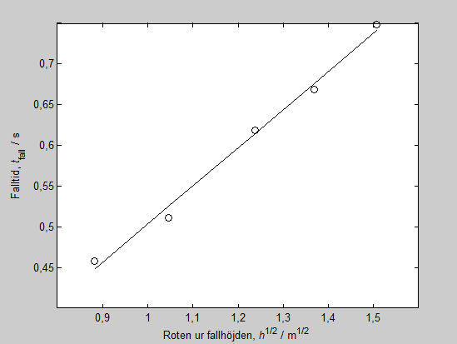
Figur 2: Exempel på linjediagram.
Exempel på ett stapeldiagram med standardavvikelser, se Figur 3.

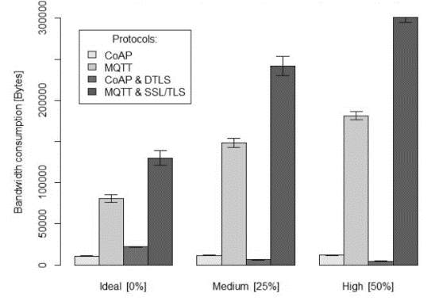
Figur 3: Exempel på stapeldiagram.

Exempel på en boxplot, se Figur 4.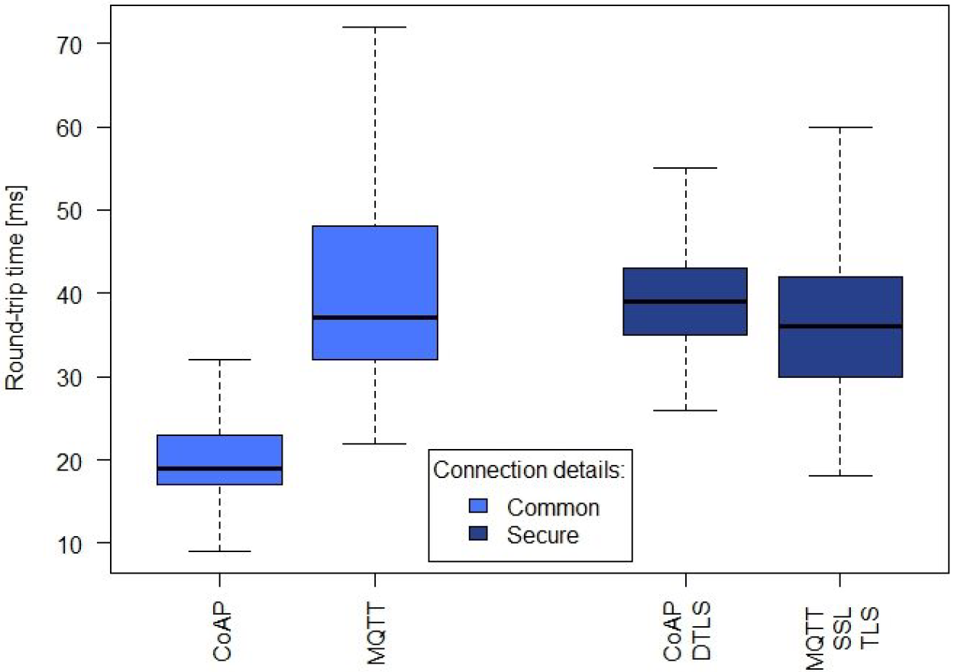
Figur 4: Exempel på boxplot.

Exempel på en ekvation, se Ekvation 1.
, (1)
- Diskussion
Sammanfatta och introducera vad du kommer att analysera och diskutera.
  - Diskussion och analys av resultat
Gör en djupgående analys och diskussion om din applikation, mätningar, utvärdering etc. Här får du vara mer subjektiv.
  - Metoddiskussion
Analysera och diskutera din valda metod, strategi och mätvärden.
Har alla projektmål och milstolpar uppnåtts?
  - Vetenskaplig diskussion
Diskutera den vetenskapliga kunskap som erhållits och din vetenskapliga metod. Vad kan läras från detta arbete? Är denna kunskap generell eller specifik? Relatera tillbaka till tidigare arbeten och sätt in ditt arbete i ett vetenskapligt perspektiv.
  - Konsekvensanalys/Rekommendation
Diskutera det vetenskapliga bidraget och effekterna av ditt arbete.
Vilka blir konsekvenserna av denna nya kunskap?
Om du har arbetat med ett industriproblem, vad rekommenderar du företaget att göra härnäst?
  - Etiska och samhälleliga aspekter
Inkludera en diskussion om etik, samhällspåverkan och hänsynstaganden.
Hur påverkar detta arbete människor? Har människor varit involverade i processen? Hur hanteras integritet? Analysera projektets roll i samhället och vårt ansvar för dess användning.

- Slutsats
Sammanfatta dina resultat. Besvara alla dina vetenskapliga mål och forskningsfrågor– har de uppnåtts?
Besvara din problemformulering.
Dra tydliga slutsatser om dina mål, forskningsfrågor och problemformulering. Beskriv ditt vetenskapliga bidrag och dess påverkan.
  - Framtida arbete
Beskriv potentiella framtida forskningsmöjligheter baserade på ditt arbete.
Vilka nya forskningsfrågor eller projekt har uppstått efter att du slutfört ditt arbete?
Om någon skulle fortsätta ditt arbete, vad bör de fokusera på?
    - Exempel på framtida arbete
Identifiera inte bara potentiella framtida arbeten, utan förklara även hur du skulle gå tillväga om du hade möjlighet att genomföra dem.
    - Ett annat exempel på framtida arbete
Beskriv ytterligare en aspekt av framtida forskning.
    - Etc. tills alla framtida arbeten har täckts
Beskriv fler potentiella forskningsområden.

Referenser
(Swedish: Referenser) Below is an example of a numbered list of references according to the IEEE reference standard used in technical reports (Vancouver system).
- J. Attapangittya, “Social studies in gibberish,” Quarterly Review of Doublespeak, vol. 20, no. 1, pp. 9-10, 2003. (Example of a reference to article in scientific journal)
- J. Smith, R. Jones, and K. Trello, “Adaptive filtering in data communications with self improved error reference,” In Proc. 15th IEEE Int. Conf. Wireless Communications, 2004, pp. 65-68. (Example of a reference to an article in a scientific conference)
- R. Hayes, G. Pisano, and S. Wheelwright, Operations, Strategy, and Technical Knowledge. Hoboken, USA: Wiley, 2007. (Example of a reference to a book)
- C. Wilson-Clark, “Computers ranked as key literacy,” The Atlanta Journal Constitution, para. 3, March 29, 2007. [Online], Available: http://www.thewest.com.au [Accessed Sept. 18, 2007]. (Example of a reference to an online source)
- N. Kawasaki, “Parametric study of thermal and chemical nonequilibrium nozzle flow,” M.S. thesis, Dept. Electron. Eng., Osaka Univ., Osaka, Japan, 1993. (Example of a reference to another thesis)

Bilaga A: Source Code/ Källkod
Undvik att inkludera faktisk programkod i rapporten. Ange istället en länk här till ett arkiv eller en plats där koden kan laddas ner. Kom dock ihåg att du måste hänvisa till denna bilaga någonstans i rapporten, t.ex. För den fullständiga källkoden, se Bilaga A.

